レクリエーション委員会


２０１５年シドニー日本人会
クリスマスパーティーのご案内
～シャングリ・ラ ホテルで迎える真夏のクリスマス！～

日本人会は、シドニーの歴史地区・ロックスに位置し、オペラハウスとハーバーブリッジを一望する『シャングリ・ラ ホテル』で今年のクリスマスパーティーを開催します。豪華賞品が当たるラッフル抽選会、テーブル対抗クイズ「トリビアナイト」など、さまざまな企画をご用意し、皆様のご参加をお待ちしています！
ル

フ

ッ

ラ

抽選
選ぶ
会

今年もＪＡＬ提供 シドニー＝東京 往復アップグレード券など
豪華賞品を多数ご用意したラッフル抽選会を行います！

１．日 時：2015年11月28日（土）17:00（受付開始・プレドリンク）17:30（着席、開会）
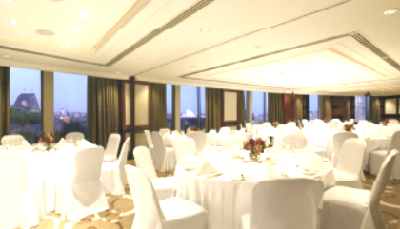
２．場 所：Shangri La Hotel
“Level3”Cambridge III & IV
176 Cumberland Street, The Rocks, Sydney
３．参加費：会員＄125、非会員＄155
（料金にはコースメニューと飲み物が含まれます）
※お子様のご参加についてはお問合せください。
４．定 員：70名（定員になり次第締め切らせていただきます）
５．締 切：11月18日（水）
６．問合せ：シドニー日本人会 Ph:9232-7546 E-mail:jss@jssi.org.au

参加申込書

TAX INVOICE
（ABN 89 008 466 495）
Upon payments this becomes
a tax invoice.

Christmas Party 2015
（28/November/2015）

TO: Japanese Society of Sydney Inc.
（Level 2, 37 Bligh Street, Sydney NSW 2000 Fax: 9223-5382 E-mail: jss@jssi.org.au）

会社名（Company Name）
① 申込代表者名（Representative's name） （Membership number： ）
E-mail Mobile
② 参加者氏名（Name） （Membership number： ）
③ 参加者氏名（Name） （Membership number： ）
※ご記入いただいた情報は連絡および参加者名簿の作成、今後の情報提供に使用いたします

■Entry Fee（including GST）
（Member）＄１２５× ＝＄ ,（Nonmember）＄１５５× 人＝ Total＄
■ Payment options details:
Please enclose a cheque (Payable to Japanese Society of Sydney Inc.) for the appropriate amount and mail it to Japanese Society of Sydney Inc. Level 2, 37 Bligh Street Sydney NSW 2000 or
Transfer to: Japanese Society of Sydney Inc. BSB 032-002 Account No. 511660
* Please forward EFT remittance advise fax to 02 9223-5382 or e-mail to jss@jssi.org.au
Account Name：Japanese Society of Sydney Inc. BSB：032-002 Account No：51-1660

